www.utmarkslaget.com

Rapport for Herjevatnet sesongen 2013

Det har blitt registrert kun 9 solgte fiskekort for sesongen 2013, noe som tilsvarer 1580,- i inntekter. Dette er en markert nedgang fra 2012, der det ble solgt kort for om lag 4000,-
Ut fra de ni innleverte rapportene har vi denne oversikten:

Det er tatt (rapportert) 206 fisk.
Av de 206 fiskene er det 125 fisker som er større en 15 centimeter, en andel på 60,7 %.

Sammenlignet var denne andelen f.eks i 2008 60 %, i 2009 58,4 % og i 2010 37,8 %. Det er dermed ikke store endringer siden da. Antall fisk var derimot langt høyere disse sesongene. I 2008 vart det rapportert 254 fisk. I 2009 vart det rapportert 565 fisk og i 2010 504 fisk. Data for 2011 og 2012 mangler.

Det første registrerte fiske var 16. juni.
Siste registrerte fiskedøgn var 14. september.

Fisket startet i juni, da var det 1 som forsøkte seg.
I juli var det 2 fiskere som rapporterte, mens i august var det 4 rapporter.
Sesongen vart avsluttet i september med 2 rapporter.
Måned | Netter | Garn | Fisk >15 cm | Fiske <15 cm | Sum fisk
Mai | 0 | 0 | 0 | 0 | 0
Juni | 1 | 1 | 1 | 5 | 6
Juli | 2 | 7 | 23 | 31 | 54
August | 4 | 17 | 79 | 28 | 107
Sept. | 2 | 8 | 22 | 17 | 39
Sum | 9 | 33 | 125 | 81 | 206
Ser en hvor en fisker er det fortsatt tydelig i nedre del mot teppinga samt framover mot Vassetra det er blitt satt flest garn. Den største fisken var likevel tatt lengst øst i vatnet.

Omtrent alle har skrevet på lengden på de største fiskene. En fisk var hele 50 cm og 1,7 kg! En anne var 44 cm og 850 gram!
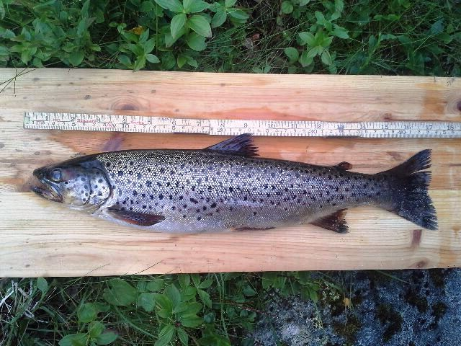  Jan Tore rapporerte inn fisk på 44 cm! | 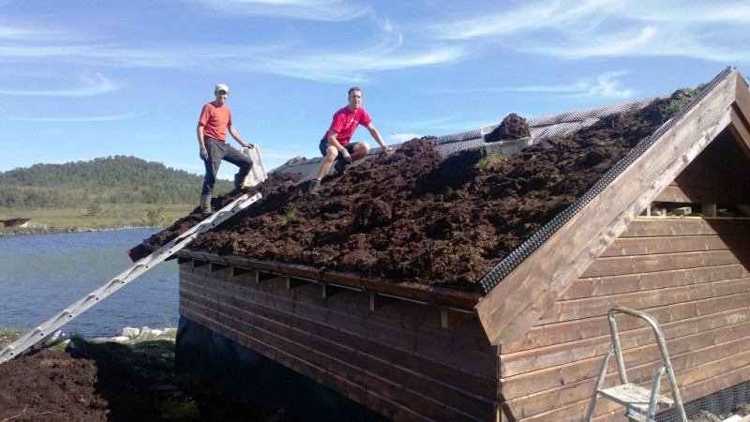  Torv på nausttaket.

Øvre Slemmen, 20. mars 2014
Per Egil Solli-Mork
SHU

